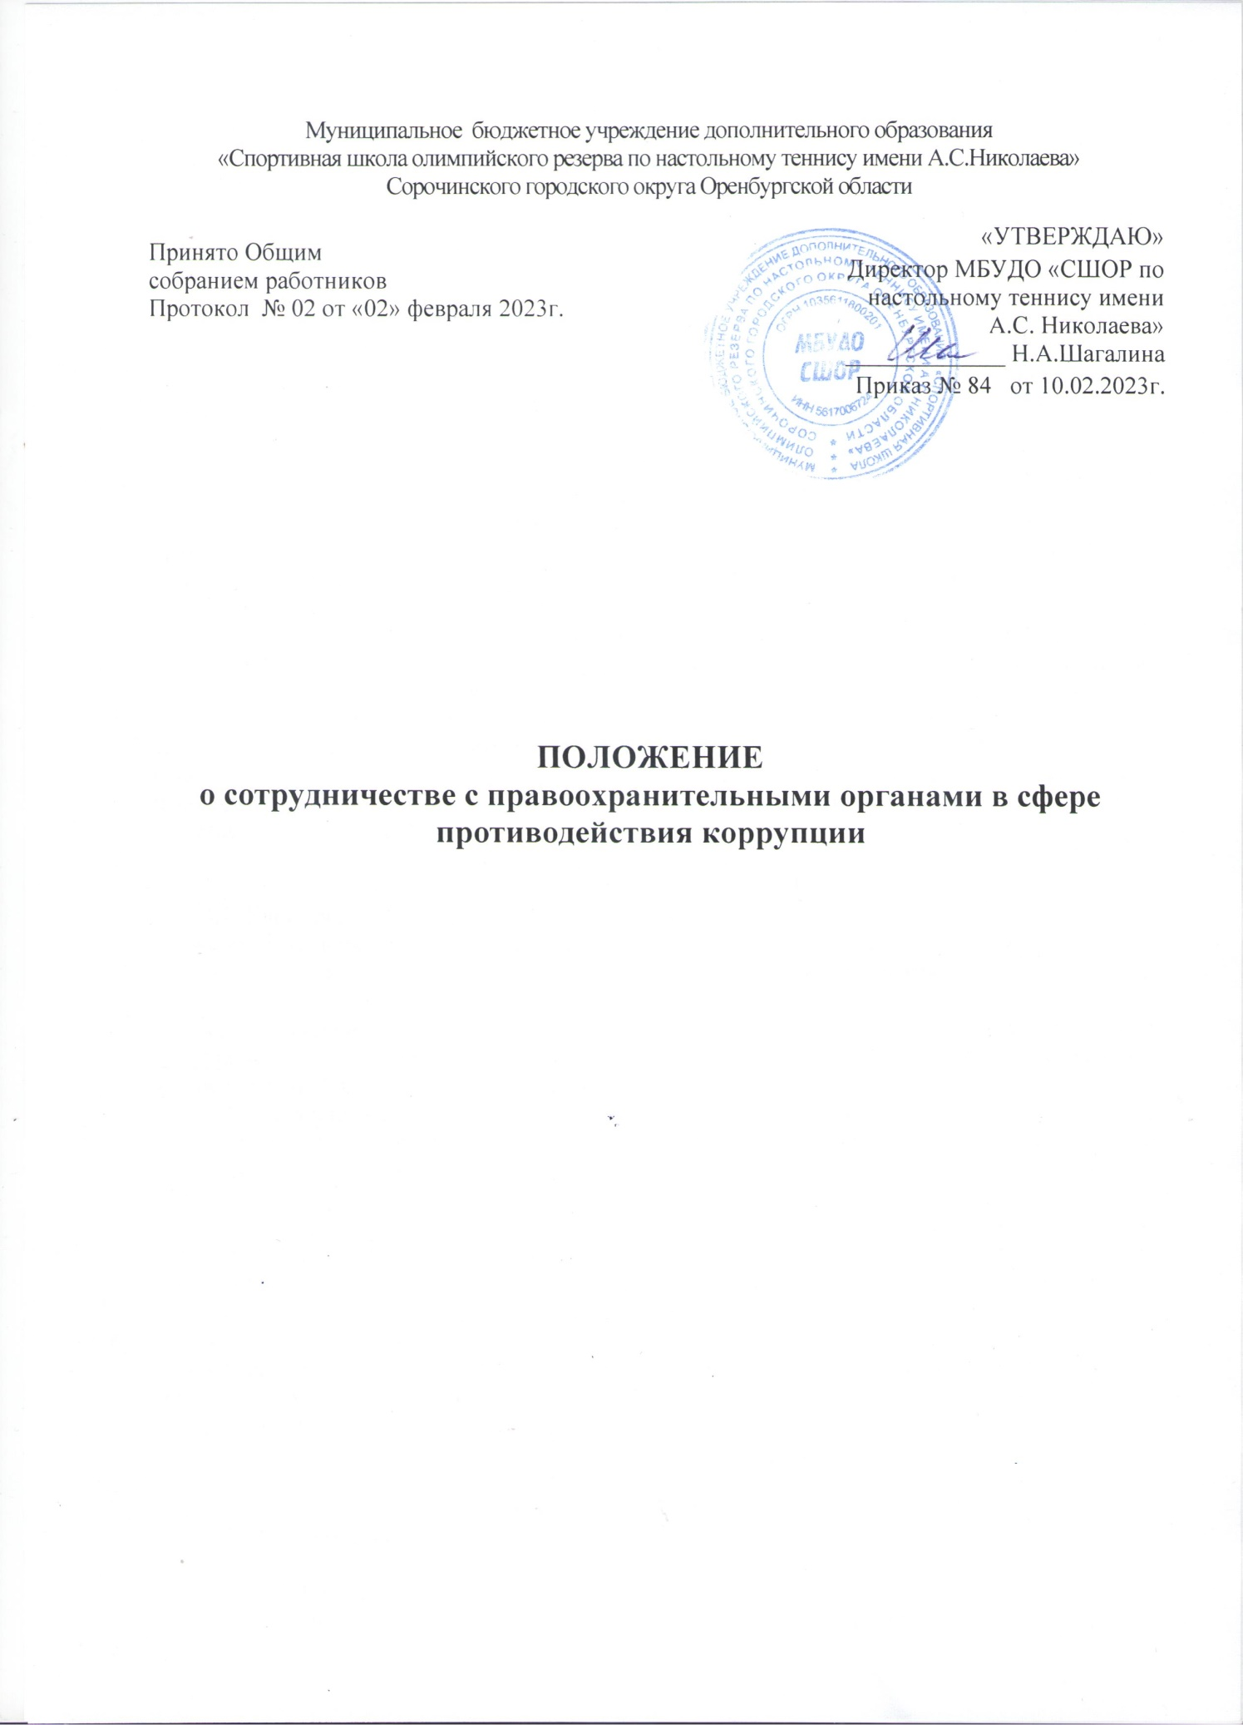

Муниципальное бюджетное учреждение дополнительного образования
«Спортивная школа олимпийского резерва по настольному теннису имени А.С.Николаева»
Сорочинского городского округа Оренбургской области
«УТВЕРЖДАЮ»
Директор МБУДО «СШОР по настольному теннису имени
А.С. Николаева»
_____________ Н.А.Шагалина
Приказ № 84 от 10.02.2023г.

Приказ № ___ от «____»____2015г.
Принято Общим
собранием работников
Протокол № 02 от «02» февраля 2023г.

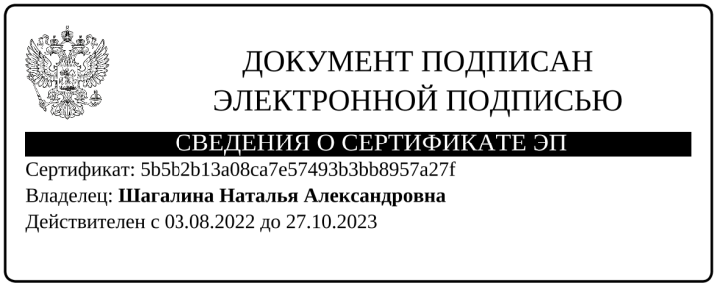

ПОЛОЖЕНИЕ
о сотрудничестве с правоохранительными органами в сфере противодействия коррупции

- ОБЩИЕ ПОЛОЖЕНИЯ

1.1. Настоящее Положение разработано в Федерального закона от 25 декабря 2008 г. N 273-ФЗ "О противодействии коррупции".
1.2. Настоящее Положение устанавливает общие правила организации деятельности по взаимодействию с правоохранительными органами, содержит описание процесса взаимодействия МБУ «СШОР по настольному теннису имени А.С. Николаева» (далее по тексту - Учреждение) с правоохранительными органами.
1.3. Условия настоящего Положения, определяющие порядок взаимодействия Учреждения с правоохранительными органами, распространяются на всех работников Учреждения.
2. ОСНОВНЫЕ ФУНКЦИИ
2.1. Основной функцией является организация взаимодействия Учреждения с правоохранительными и контролирующими органами по вопросам предупреждения и противодействия коррупции, профилактики правонарушений и преступлений.
3. ЦЕЛИ И ЗАДАЧИ
3.1. Основной целью настоящего Положения является содействие обеспечению законности, охраны прав и свобод граждан.
3.2. Основными задачами являются: осуществление профилактики правонарушений, в том числе коррупционного характера путем организации взаимодействия с правоохранительными и контролирующими органами; осуществление взаимодействия с правоохранительными органами по своевременному реагированию на факты, приводящие к дестабилизации работы Учреждения.
4. ФОРМЫ ВЗАИМОДЕЙСТВИЯ
4.1. Учреждение публично принимает на себя обязательство сообщать в соответствующие правоохранительные органы о случаях совершения коррупционных правонарушений, о которых МБУ «СШОР по настольному теннису имени А.С. Николаева» (работникам) стало известно.
4.2. Сообщение в соответствующие правоохранительные органы о случаях совершения коррупционных правонарушений, о которых стало известно МБУ «СШОР по настольному теннису имени А.С. Николаева», закреплено за директором учреждения.
4.3. Организация принимает на себя обязательство оказывать содействие уполномоченным представителям контрольно-надзорных и правоохранительных органов при проведении ими инспекционных проверок деятельности организации по вопросам предупреждения и противодействия коррупции.
4.4. Организация принимает на себя обязательство оказывать содействие уполномоченным представителям правоохранительных органов при проведении мероприятий по пресечению или расследованию коррупционных преступлений, включая оперативно-розыскные мероприятия.
4.5. Организация принимает на себя обязательство оказывать поддержку в выявлении и расследовании правоохранительными органами фактов коррупции, принимать необходимые меры по сохранению и передаче в правоохранительные органы документов и информации, содержащей данные о коррупционных правонарушениях.

5. ОБЯЗАННОСТИ РАБОТОДАТЕЛЯ
5.1. Разрабатывать и осуществлять мероприятия, направленные на предупреждение правонарушений, выявление причин и условий, способствующих их совершению.
5.2. Координировать деятельность работников с правоохранительными и контролирующими органами, привлекать общественность к работе по проведению профилактических мероприятий по предупреждению и пресечению коррупционных правонарушений.
5.3. Рассматривать жалобы и заявления граждан по вопросам, касающимся о подготовке или совершении коррупционного правонарушения, обобщать и анализировать поступающую информацию.
5.4. Воздерживаться от каких-либо санкций в отношении своих работников, сообщивших в правоохранительные органы, о ставшей им известной в ходе выполнения трудовых обязанностей информации о подготовке или совершении коррупционного правонарушения.
6. ОБЯЗАННОСТИ РАБОТНИКОВ
6.1. Работник обязан уведомлять работодателя, органы прокуратуры или другие государственные органы в письменной форме в течение 3-х рабочих дней: - о фактах обращения к нему каких-либо лиц в целях склонения его к совершению коррупционного правонарушения (Приложение № 1); - о фактах совершения другими работниками учреждения коррупционных правонарушений (Приложение № 2).
6.2. Уведомление работника подлежит обязательной регистрации в журнале регистрации уведомлений о фактах совершения коррупционных правонарушений.
6.3. Соблюдать установленные правила внутреннего трудового распорядка, должностные инструкции, порядок работы со служебной и конфиденциальной информацией
6.4. Соблюдать установленный порядок работы со сведениями, ставшими известными в связи с исполнением должностных обязанностей, затрагивающими частную жизнь, честь и достоинство граждан.

7. ОТВЕТСТВЕННОСТЬ

7.1. Работники Учреждения несут персональную ответственность:

- за разглашение конфиденциальных сведений, полученных при работе с документами;

- за совершение правонарушений коррупционного характера;

- за сокрытие ставших известными фактах о преступлениях коррупционного характера, не информирование о них директора Учреждения и правоохранительные органы.

